Resolución del Pleno del Instituto de Transparencia, Acceso a la Información Pública y Protección de Datos Personales del Estado de México y Municipios, con domicilio en Metepec, Estado de México, a trece de diciembre de dos mil veintitrés.
VISTO el expediente formado con motivo del recurso de revisión 03349/INFOEM/IP/RR/2023, interpuesto por XXXXX XXXXXXX XXXXXX, en lo sucesivo la parte Recurrente, en contra de la respuesta a su solicitud por parte del Ayuntamiento de Valle de Bravo, en lo sucesivo el Sujeto Obligado, se procede a dictar la presente resolución con base en los siguientes:
I. A N T E C E D E N T E S
1. Solicitud de acceso a la información. Con fecha veintinueve de mayo de dos mil veintitrés, la parte Recurrente presentó, a través de la Plataforma Nacional de Transparencia, vinculada al Sistema de Acceso a la Información Mexiquense, en lo subsecuente el SAIMEX, ante el Sujeto Obligado, la solicitud de acceso a la información pública, a la que se le asignó el número 00109/VABRAVO/IP/2023, mediante la cual requirió la información siguiente:
“solicito de la dirección de obras públicas del ayuntamiento de valle de bravo, estado de méxico un informe de resultados de obras publicas realizadas el mes de marzo de 2022, con fotografias que sirvan como prueba de que estan trabajando” (sic)
Modalidad de Entrega: Electrónico, a través del sistema de solicitudes de acceso, que, para efectos del presente asunto, se entenderá a través del Sistema de Acceso a la Información Mexiquense (SAIMEX), como se advierte a continuación:
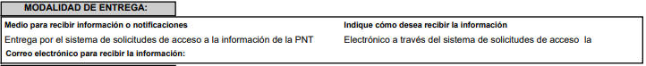
2. Respuesta. Con fecha nueve de junio de dos mil veintitrés, el Sujeto Obligado envió su respuesta a la solicitud de acceso a la información a través de SAIMEX, sustancialmente en los términos siguientes:
“…Se adjunta la respuesta emitida por el área competente...” (sic)
El Sujeto Obligado adjuntó lo siguiente:
- Oficio número DOPDU/OP/261/06/2023, de fecha uno de junio de dos mil veintitrés, signado por el Director de Obras Públicas y Desarrollo Urbano, mediante el cual, en atención a la solicitud de información con número de folio 00109/VABRAVO/IP/2023, informa que la Dirección a su cargo no elabora informes mensuales de obra, no obstante, la información requerida respecto a las obras solicitadas puede ser consultada en la página de la Dirección de Obras Públicas: http://obraspublicas.valledebravo.gob.mx/ y/o https://obraspublicas.valledebravo.gob.mx/mapa.html.
- Oficio número DOPDU/OP/262/06/2023, de fecha uno de junio de dos mil veintitrés, signado por el Director de Obras Públicas y Desarrollo Urbano, mediante el cual da atención a la solicitud de información con número de folio 00110/VABRAVO/IP/2023.
3. Interposición del recurso de revisión. Inconforme con los términos de la respuesta emitida por parte del Sujeto Obligado, el trece de junio de dos mil veintitrés, la parte Recurrente interpuso el recurso de revisión a través de SAIMEX, en donde se manifestó de la siguiente manera:
Acto impugnado:
“LA NEGATIVA A PROPORCIONARME LA INFORMACION QUE SOLICITÉ” (sic)
Y Razones o motivos de inconformidad:
“solicité a la dirección de obras públicas del ayuntamiento de valle de bravo, estado de México un informe de resultados de obras publicas realizadas el mes de octubre de 2022 con fotografías. pero se negaron a proporcionarme la informacion al solamente referir que no hacen reportes mensuales.”
4. Turno. De conformidad con el artículo 185 fracción I de la Ley de Transparencia y Acceso a la Información Pública del Estado de México y Municipios vigente, el presente recurso de revisión se turnó por el sistema electrónico del Instituto de Transparencia, Acceso a la Información Pública y Protección de Datos Personales del Estado de México y Municipios, a la Comisionada Guadalupe Ramírez Peña, a efecto de que analizara sobre su admisión o su desechamiento.
5. Admisión del Recurso de revisión. Con fecha dieciséis de junio de dos mil veintitrés, este Instituto de Transparencia, Acceso a la Información Pública y Protección de Datos Personales del Estado de México y Municipios, admitió a trámite el recurso de revisión que ahora se resuelve, dando un plazo máximo de siete días hábiles para que las partes manifestaran lo que a su derecho resultara conveniente, ofrecieran pruebas, formularan alegatos y el Sujeto Obligado presentara su informe justificado.
6. Manifestaciones. En fecha diecinueve de junio de dos mil veintitrés, el Sujeto Obligado remitió, a través de SAIMEX, el oficio número DOPDU/OP/281/06/2023, de fecha quince de junio de dos mil veintitrés, signado por el Director de Obras Públicas y Desarrollo Urbano, mediante el cual, con relación a los motivos de inconformidad alegados por la parte Recurrente, manifiesta que no se está negando la información, sino que no se tiene lo que se requiere, asimismo, indica que el mes que se señala no corresponde con el mes señalado en la solicitud inicial, que es marzo.
Asimismo, reitera que no elabora informes mensuales de Obra, sin embargo, señala que la información requerida respecto a las obras solicitadas puede ser consultada en la página de la Dirección de Obras Públicas, https://obraspublicas.valledebravo.gob.mx/ y/o http://obraspublicas.valledebravo.gob.mx/mapa.html
Una vez analizado el documento referido, el mismo se hizo del conocimiento de la persona solicitante con la finalidad de que manifestara lo que a su derecho estimara conveniente, siendo omisa en ejercer dicha prerrogativa.
7. Ampliación del término para resolver. En fecha nueve de octubre de dos mil veintitrés, se amplió el término para resolver el recurso de revisión en términos del artículo 181 párrafo tercero de la Ley de Transparencia y Acceso a la Información Pública del Estado de México y Municipios.
Este Organismo Garante no pasa por alto justificar, que el plazo para emitir la resolución en el presente asunto encuentra justificación en el alto número de recursos de revisión recibidos en el año dos mil veintidós, que, en comparación con los recibidos en el año dos mil veintiuno, se incrementó aproximadamente un 300%, circunstancia atípica que ha rebasado las capacidades técnicas y humanas del personal encargado de la proyección de las resoluciones a dichos medios de impugnación.
Por ello, es menester precisar que, si bien se ha excedido el plazo para resolver el presente medio de impugnación, de conformidad con la ley de la materia, el plazo para emitir la resolución se encuentra justificado en los elementos para medir la razonabilidad de asuntos conforme a los parámetros establecidos por diversos órganos jurisdiccionales federales, aplicables también en procedimientos análogos, como el que nos ocupa.
Así, en términos de lo que establecen los artículos 8.1 y 25 de la Convención Americana sobre Derechos Humanos, los recursos deben ser sencillos y resolverse en el menor tiempo posible, tomando en consideración la dilación total del procedimiento; esto es, en un plazo razonable.
En ese sentido, el legislador fijó los términos procesales en las leyes, de manera general, sin que pudiera prever la variada gama de casos que son resueltos por los órganos jurisdiccionales o cuasi jurisdiccionales, tanto por la complejidad de los hechos, como por el número de casos que conocen.
Por ello, excepcionalmente, si un asunto es resuelto con posterioridad a los plazos señalados por la norma debe analizarse la razonabilidad del tiempo necesario para su resolución, atentos a los siguientes criterios:
- Complejidad del Asunto: La complejidad de la prueba, la pluralidad de sujetos procesales, el tiempo transcurrido, las características y contexto del recurso.
- Actividad Procesal del interesado. Acciones u omisiones del interesado.
- Conducta de la Autoridad: Las Acciones u omisiones realizadas en el procedimiento. Así como si la autoridad actuó con la debida diligencia.
d) La afectación generada en la situación jurídica de la persona involucrada en el proceso: Violación a sus derechos humanos.
De modo que, cuando se trate de un asunto excepcional, por alguna o todas las características mencionadas; o bien, cuando el ingreso de asuntos al órgano jurisdiccional o cuasi jurisdiccional respectivo supere notoriamente al que podría considerarse normal, debe concluirse que es una excluyente de responsabilidad en relación con la actuación del funcionario, como ha acontecido en el caso que nos ocupa.
Argumento que encuentra sustento en la jurisprudencia P./J. 32/92 emitida por el Pleno de la Suprema Corte de Justicia de la Nación de rubro “TÉRMINOS PROCESALES. PARA DETERMINAR SI UN FUNCIONARIO JUDICIAL ACTUÓ INDEBIDAMENTE POR NO RESPETARLOS SE DEBE ATENDER AL PRESUPUESTO QUE CONSIDERÓ EL LEGISLADOR AL FIJARLOS Y LAS CARACTERÍSTICAS DEL CASO.”, visible en la Gaceta del Seminario Judicial de la Federación con el registro digital 205635.
Razones por las cuales cabe concluir que, la resolución al recurso de revisión se solventa hasta esta fecha, debido a que existe una excesiva carga de trabajo en desproporción a la capacidad de los recursos materiales y humanos con que cuenta este Instituto para atender la enorme demanda de usuarios que acuden para que se les garantice su Derecho de acceso a la información Pública y Protección de Datos Personales, aunado a la complejidad de los hechos a los que se refieren, así como al volumen del expediente, la extensión de los escritos y pruebas aportadas y desahogadas por las partes; lo que impide la tramitación de los recursos dentro de los términos legales previamente establecidos por la Ley, por tratarse de causas de fuerza mayor.
Al respecto, también son de considerar los criterios sostenidos por el Cuarto Tribunal Colegiado en Materia Administrativa del Primer Circuito, cuyos rubros y datos de identificación son los siguientes:
“PLAZO RAZONABLE PARA RESOLVER. DIMENSIÓN Y EFECTOS DE ESTE CONCEPTO CUANDO SE ADUCE EXCESIVA CARGA DE TRABAJO.” consultable en el Seminario Judicial de la Federación y su gaceta, con el registro digital 2002351.
“PLAZO RAZONABLE PARA RESOLVER. CONCEPTO Y ELEMENTOS QUE LO INTEGRAN A LA LUZ DEL DERECHO INTERNACIONAL DE LOS DERECHOS HUMANOS.”, visible en el Seminario Judicial de la Federación y su gaceta, con el registro digital 2002350.
Por ello, este organismo garante comprometido con la tutela de los derechos humanos confiados, señala que este exceso del plazo legal para resolver el presente asunto, resulta de carácter excepcional.
8. Cierre de instrucción. Una vez transcurrido el periodo otorgado a las partes para realizar sus manifestaciones y no habiendo documentos que integrar al expediente, con fecha cuatro de diciembre de dos mil veintitrés la Comisionada Ponente determinó el cierre de instrucción en términos de la fracción VI del artículo 185 de la Ley de Transparencia y Acceso a la Información Pública del Estado de México y Municipios
En razón de que fue debidamente sustanciado el expediente electrónico y no existe diligencia pendiente de desahogo, se emite la Resolución que conforme a Derecho proceda, de acuerdo con los siguientes:
II. C O N S I D E R A N D O S
Primero. Competencia. El Instituto de Transparencia, Acceso a la Información Pública y Protección de Datos Personales del Estado de México y Municipios, es competente para conocer y resolver el presente recurso de revisión interpuesto por la parte recurrente, conforme a lo dispuesto en los artículos 6, apartado A de la Constitución Política de los Estados Unidos Mexicanos; 5 párrafos trigésimo segundo, trigésimo tercero y trigésimo cuarto fracciones IV y V de la Constitución Política del Estado Libre y Soberano de México; 2, fracción II; 29, 36 fracciones I y II; 176, 178, 181, 185, fracción I, 186 y 188 de la Ley Transparencia y Acceso a la Información Pública del Estado de México y Municipios; 9, fracciones I y XXIII y 11 del Reglamento Interior del Instituto de Transparencia, Acceso a la Información Pública y Protección de Datos Personales del Estado de México y Municipios.
Segundo. Oportunidad y Procedibilidad del Recurso de Revisión. Previo al estudio del fondo del asunto, se procede a analizar los requisitos de oportunidad y procedibilidad que debe reunir el recurso de revisión interpuesto, previstos en los artículos 178 y 180 de la Ley de Transparencia y Acceso a la Información Pública del Estado de México y Municipios.
El recurso de revisión fue interpuesto dentro del plazo de quince días hábiles, previsto en el artículo 178 de la Ley de Transparencia y Acceso a la Información Pública del Estado de México y Municipios, toda vez que el Sujeto Obligado remitió la respuesta a la solicitud de información el día nueve de junio de dos mil veintitrés, mientras que el recurso de revisión interpuesto por la parte Recurrente, se tuvo por presentado el día trece de junio de dos mil veintitrés, esto es, al segundo día hábil posterior en que tuvo conocimiento de la respuesta impugnada.
Al mismo tiempo, por cuanto hace a la procedibilidad del recurso de revisión, una vez realizado el análisis del formato de interposición del recurso, se concluye la acreditación plena de los elementos formales precisados por el artículo 180 de la Ley de Transparencia y Acceso a la Información Pública del Estado de México y Municipios, en atención a que fue presentado mediante el formato visible en el SAIMEX.
Tercero. Análisis de las causales de sobreseimiento del recurso de revisión. Es menester resaltar que en el procedimiento de acceso a la información pública y de los medios de impugnación de la materia, se advierten diversos supuestos de procedibilidad que deben estudiarse con la finalidad de dar cumplimiento a los principios de legalidad y objetividad inmersos en el artículo 9 de Ley de Transparencia y Acceso a la Información Pública del Estado de México y Municipios, en correlación con la seguridad jurídica que debe generar lo actuado ante este Organismo Garante.
Siendo una facultad legal entrar al estudio de las causas de improcedencia que hagan valer las partes o que se adviertan de oficio por este Instituto; presupuestos procesales de inicio o trámite de un proceso que dotan de seguridad jurídica las resoluciones emitidas por este organismo colegiado, máxime que se trata de una figura procesal adoptada en la ley de la materia, la cual permite dilucidar alguna causal que impida el estudio y resolución de un asunto en su fondo, cuando una vez admitido el recurso de revisión se advierta una causa de improcedencia que permita sobreseerlo. Estudio de causales de improcedencia que no son incompatibles con el derecho de acceso a la justicia, ya que este no se coarta por regular causas de improcedencia y sobreseimiento con tales fines.
De manera preliminar en el caso concreto conviene analizar si se actualiza alguna de las causales de sobreseimiento del recurso de revisión.
En tal contexto, del análisis de la solicitud de información motivo del recurso de revisión que ahora se resuelve, se advierte que la persona solicitante requirió al Sujeto Obligado le proporcione información que consiste medularmente en lo siguiente:
De la Dirección de Obras Públicas y Desarrollo Urbano:
1. Informe de resultados de las obras públicas realizadas en el mes de marzo de 2022, con fotografías.
Asimismo, no pasa desapercibido que la persona solicitante realizó diversos planteamientos como parte de su solicitud de información tales como “que sirvan como prueba de que estan trabajando” (sic) ante lo cual se puntualiza que el derecho al acceso a la información pública constituye una prerrogativa para acceder a documentos o registros de información pública generada o en posesión de los sujetos obligados, motivo por el cual, este Organismo Garante reitera que dichas manifestaciones no son susceptibles de ser tomadas en consideración, toda vez que, no constituyen el ejercicio de un derecho de acceso a la información pública, sino más bien el ejercicio de un derecho de expresión, cuya finalidad consiste en dar mayor énfasis a sus requerimientos. En este sentido, se trata de manifestaciones sobre las cuales este Instituto no está facultado para pronunciarse.
En respuesta, el Sujeto Obligado, a través de la Unidad de Transparencia notificó el pronunciamiento de la Dirección de Obras Públicas y Desarrollo Urbano, cuyo servidor público habilitado manifestó que la Dirección no elabora informes mensuales de obra, sin embargo, proporcionó dos direcciones electrónicas de la página de la Dirección de Obras Públicas a efectos de que la persona solicitante pudiera consultar la información requerida respecto de las obras solicitadas:
http://obraspublicas.valledebravo.gob.mx/
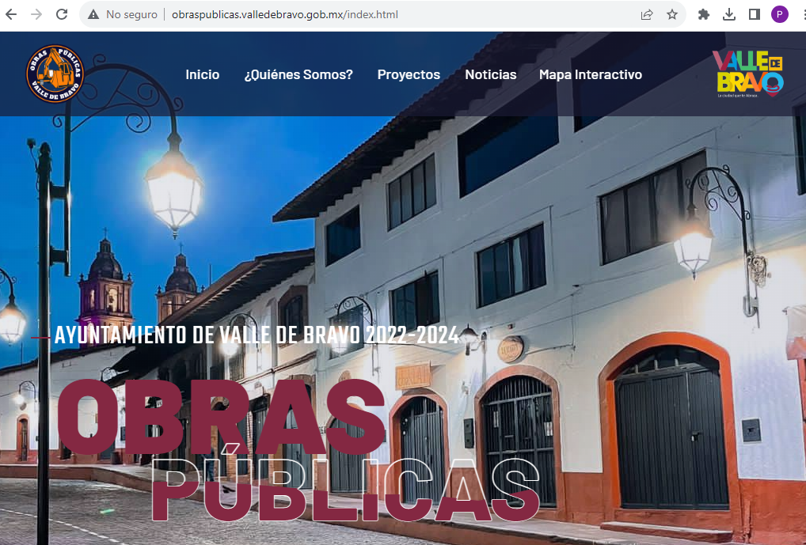

http://obraspublicas.valledebravo.gob.mx/mapa.html
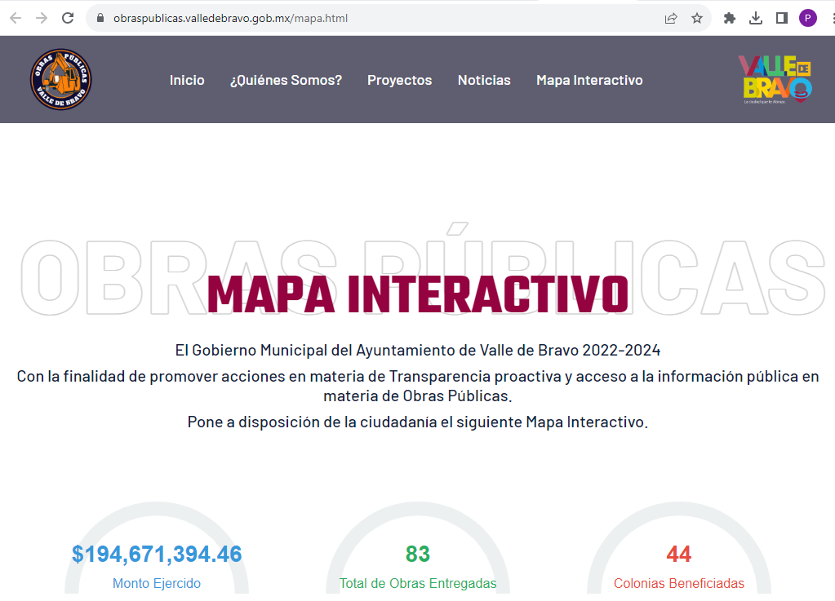
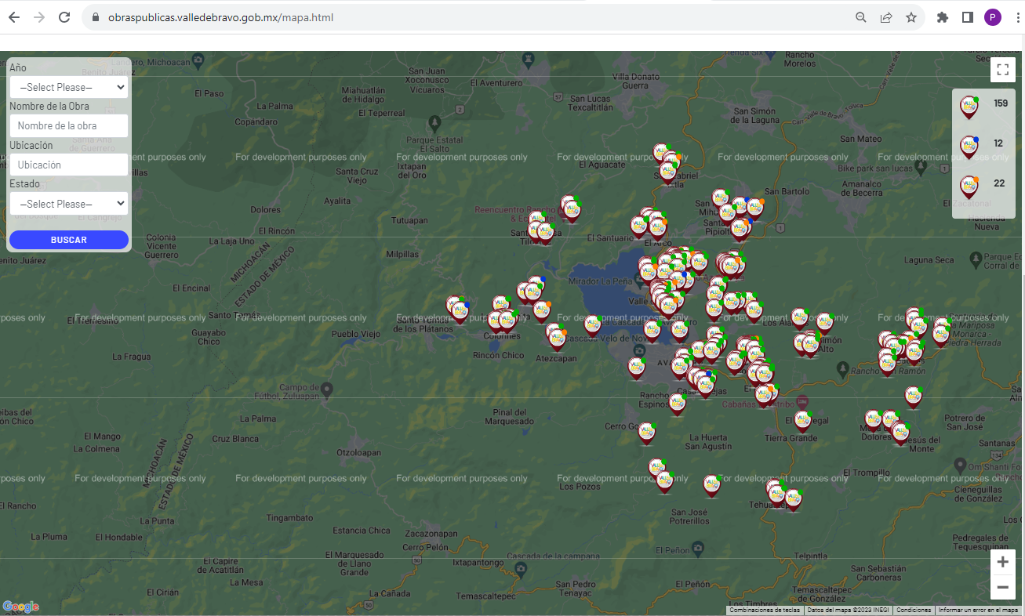
Una vez notificada la respuesta, la persona solicitante interpuso el recurso de revisión que nos ocupa, en el cual señaló como motivo de inconformidad, lo siguiente:
“solicité a la dirección de obras públicas del ayuntamiento de valle de bravo, estado de México un informe de resultados de obras publicas realizadas el mes de octubre de 2022 con fotografías. pero se negaron a proporcionarme la informacion al solamente referir que no hacen reportes mensuales.” (sic)
Atentos a la inconformidad planteada, es oportuno traer a colación el contenido los artículos 186, 191 y 192 de la Ley en cita, disponen lo siguiente:
“Artículo 186. Las resoluciones del Instituto podrán:
I. Desechar o sobreseer el recurso;
II. Confirmar la respuesta del sujeto obligado;
III. Revocar o modificar la respuesta del sujeto obligado; y
IV. Ordenar la entrega de la información…
...
Artículo 191. El recurso será desechado por improcedente cuando:
I. Sea extemporáneo por haber transcurrido el plazo establecido en la presente Ley, a partir de la respuesta;
II. Se esté tramitando ante el Poder Judicial de la Federación algún recurso o medio de defensa interpuesto por el recurrente;
III. No actualice alguno de los supuestos previstos en la presente Ley;
IV. No se haya desahogado la prevención en los términos establecidos en la presente Ley;
V. Se impugne la veracidad de la información proporcionada;
VI. Se trate de una consulta, o trámite en específico; y
VII. El recurrente amplíe su solicitud en el recurso de revisión, únicamente respecto de los nuevos contenidos.
...
Artículo 192. El recurso será sobreseído, en todo o en parte, cuando una vez admitido, se actualicen alguno de los siguientes supuestos:
I. El recurrente se desista expresamente del recurso;
II. El recurrente fallezca o, tratándose de personas jurídicas colectivas, se disuelva;
III. El sujeto obligado responsable del acto lo modifique o revoque de tal manera que el recurso de revisión quede sin materia;
IV. Admitido el recurso de revisión, aparezca alguna causal de improcedencia en los términos de la presente Ley; y
V. Cuando por cualquier motivo quede sin materia el recurso.”
En el presente caso, es de mencionar que del análisis de las constancias que obran en el expediente de mérito, se advierte que se actualiza la causal de sobreseimiento enunciada en la fracción IV del artículo 192 de la Ley de Transparencia y Acceso a la Información Pública del Estado de México y Municipios, en relación directa con la fracción VII del artículo 191 de la misma Ley citado con antelación, al no existir elementos de procedencia.
Lo anterior se afirma así toda vez que la parte Recurrente, mediante el recurso de revisión, no impugna el contenido de la respuesta proporcionada, sino que solicita le sea entregada información que no formó parte de la solicitud primigenia, pues de la confronta a la solicitud de información y las razones o motivos de inconformidad aducidos, se advierte que el requerimiento de información consistió en la entrega de un informe de resultados de obras públicas realizadas en el mes de marzo de 2022, con fotografías, no así en la entrega de un informe de resultados de obras públicas realizadas en el mes de octubre de 2022, con fotografías.
Para un mejor entendimiento, dicho análisis se realiza a través de la siguiente tabla:
SOLICITUD DE INFORMACIÓN | RECURSO DE REVISIÓN
“solicito de la dirección de obras públicas del ayuntamiento de valle de bravo, estado de méxico un informe de resultados de obras publicas realizadas el mes de marzo de 2022, con fotografias que sirvan como prueba de que estan trabajando” (sic) | Acto impugnado:  “LA NEGATIVA A PROPORCIONARME LA INFORMACION QUE SOLICITÉ” (sic)  Razones o motivos de inconformidad:  “solicité a la dirección de obras públicas del ayuntamiento de valle de bravo, estado de México un informe de resultados de obras publicas realizadas el mes de octubre de 2022 con fotografías. pero se negaron a proporcionarme la informacion al solamente referir que no hacen reportes mensuales.”
Así, toda vez que el informe de resultados de obras públicas realizadas en el mes de octubre de 2022, con fotografías, no fue solicitado desde el primer momento como se advierte en la tabla anterior, los motivos de inconformidad constituyen en su totalidad nuevos requerimientos de información, configurándose lo que se conoce como plus petitio, que consiste en una ampliación a un requerimiento informativo, argumentos que no son susceptibles de ser valorados en términos de la fracción VII del Artículo 191 de la Ley de Transparencia y Acceso a la Información Pública del Estado de México y Municipios, el cual señala la improcedencia cuando la parte Recurrente amplíe su solicitud en el Recurso de Revisión, únicamente respecto de los nuevos contenidos; cuestión que tuvo lugar en el presente caso, pues la parte Recurrente formuló nuevos cuestionamientos, en los que solicitó información que no formó parte de su solicitud inicial y por lo tanto son inatendibles a través del recurso de revisión.
Con base en lo anterior, es posible determinar que para el caso que nos ocupa, la totalidad de los argumentos formulados como motivos o razones de inconformidad son una ampliación a la solicitud inicial y corresponden a nuevos requerimientos de información, que no se encuentran relacionados con lo solicitado en un primer momento.
Asimismo, es importante señalar que una vez formulada una solicitud, los particulares no pueden modificarla o ampliarla a través de posteriores promociones o en el momento de ingresar su recurso de revisión; por tanto, la materia de las solicitudes de información se circunscribe a que se permita el acceso a los documentos inicialmente solicitados y en su caso a los aclarados o corregidos, de ahí que tampoco resulte procedente atender sus requerimientos realizados a través de las razones o motivos de inconformidad.
Robustece lo anterior lo plasmado en el criterio orientador número 01/17 emitido por el Instituto Nacional de Transparencia, Acceso a la Información y Protección de Datos Personales, INAI, que lleva por rubro y texto lo que a continuación se transcribe:
“Es improcedente ampliar las solicitudes de acceso a información, a través de la interposición del recurso de revisión. En términos de los artículos 155, fracción VII de la Ley General de Transparencia y Acceso a la Información Pública, y 161, fracción VII de la Ley Federal de Transparencia y Acceso a la Información Pública, en aquellos casos en que los recurrentes, mediante su recurso de revisión, amplíen los alcances de la solicitud de información inicial, los nuevos contenidos no podrán constituir materia del procedimiento a sustanciarse por el Instituto Nacional de Transparencia, Acceso a la Información y Protección de Datos Personales; actualizándose la hipótesis de improcedencia respectiva.”
A pesar de lo anterior, cabe mencionar que el Sujeto Obligado, desde la respuesta inicial proporcionó dos direcciones electrónicas que corresponden con la página oficial de la Dirección de Obras Públicas, cuyo objeto consiste en transparentar y rendir cuentas sobre los procesos de licitación y obra pública celebrados, siendo el Mapa interactivo, la herramienta principal, misma que permite conocer información sobre las obras realizadas, obras próximas a ejecutarse y obras en ejecución en territorio municipal, su fuente de financiamiento, nombre de la obra, ubicación, población beneficiada, estado, porcentaje, fotografías de los trabajos, entre otros datos, como se ilustra a continuación a manera de ejemplo:
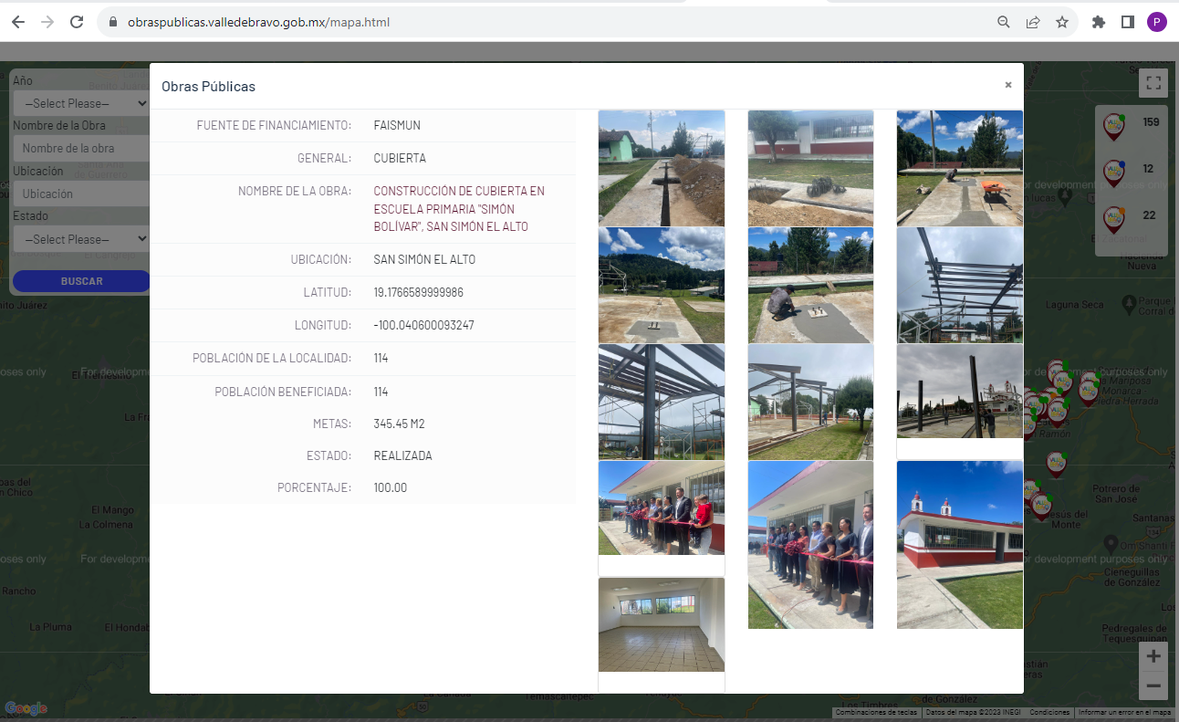
Asimismo, es oportuno mencionar que dichos datos son coincidentes con el formato PbRM-11 Seguimiento trimestral del Programa Anual de Obras, de conformidad con la Guía Metodológica para el Seguimiento y evaluación del Plan de Desarrollo Municipal vigente, como se ilustra a continuación:
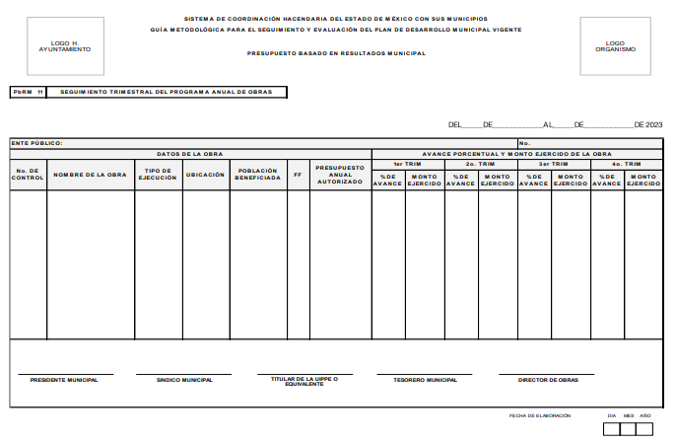
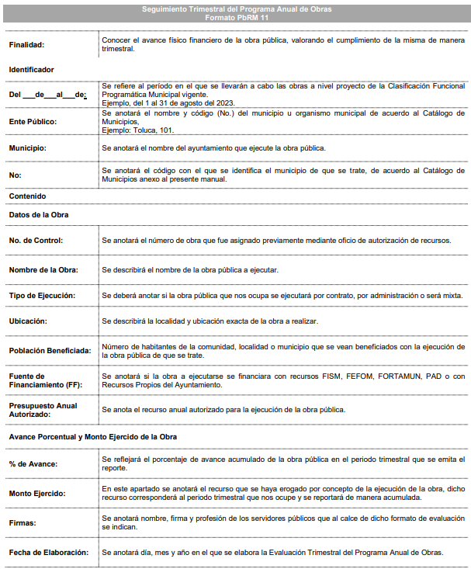
Derivado de lo anterior, se concluye que el presente caso actualiza la causal de sobreseimiento prevista en la fracción IV del artículo 192 de la Ley de Transparencia y Acceso a la Información Pública del Estado de México y Municipios, en relación con la fracción VII del artículo 191 del mismo ordenamiento, citados con antelación.
Asimismo, cabe destacar que la Ley da la posibilidad de desechar el recurso de revisión en el momento procesal en que también se puede admitir, por alguno de los supuestos previstos en el artículo 191 de la Ley en la Materia, artículo que tiene un momento de aplicabilidad previo a la admisión del recurso de revisión por no reunir los requisitos de procedibilidad previstos en el artículo 179 de la misma Ley.
Dentro de este orden de ideas, es evidente que no se puede invocar el precepto legal 191 de la Ley en cita ulteriormente a que ha sido admitido, determinando la actualización de un desechamiento, porque está ya sería posterior a la etapa procedimental en la que debió desecharse.
Cobrando aplicación lo previsto en la fracción IV del artículo 192, en razón a que al haber sido admitido el recurso de revisión y al actualizarse una causal de improcedencia, en este caso la establecida en la fracción VII del artículo 191 de la misma Ley, éste debe ser sobreseído.
Atento a los razonamientos lógico jurídicos que han quedado precisados y toda vez que el sobreseimiento es un acto que da por terminado el procedimiento administrativo de impugnación por alguna causa que sobreviniente en el juicio de que se trate, que impide a la autoridad referirse a lo sustancial de lo planteado por el recurrente teniendo como consecuencia dar por concluido el medio de impugnación, este Instituto se encuentra imposibilitado para entrar al estudio de fondo del recurso de revisión, lo anterior con apoyo en el criterio del Poder Judicial de la Federación con rubro: SOBRESEIMIENTO, NO PERMITE ENTRAR AL ESTUDIO DE LAS CUESTIONES DE FONDO.
Cabe destacar que la decisión de este Organismo Colegiado de sobreseer el recurso de revisión no implica una limitación o negación a la justicia, según lo ha establecido el Poder Judicial Federal, en el criterio que es aplicable por analogía, con rubro:
“DESECHAMIENTO O SOBRESEIMIENTO EN EL JUICIO DE AMPARO. NO IMPLICA DENEGACIÓN DE JUSTICIA NI GENERA INSEGURIDAD JURÍDICA”
Cuerpo de la tesis: Cuando se desecha una demanda de amparo o se sobresee en el juicio, ello no implica denegar justicia ni genera inseguridad jurídica, ya que la obligación de los tribunales no es tramitar y resolver en el fondo todos los asuntos sometidos a su consideración en forma favorable a los intereses del solicitante, sino que se circunscribe a la posibilidad que tiene cualquier individuo de acudir ante los órganos jurisdiccionales, con su promoción (demanda), a la cual debe darse el trámite acorde a las formalidades rectoras del procedimiento respectivo, dentro de las cuales el legislador previó las causales de improcedencia y sobreseimiento. Así, cuando el juzgador o tribunal de amparo se funda en una de ellas para desechar o sobreseer en un juicio, imparte justicia, puesto que el acceso a ella no se ve menoscabado, sino que es efectivo, ni se deja en estado de indefensión al promovente, no obstante sea desfavorable, al no poder negar que se da respuesta a la petición de amparo, con independencia de que no comparta el sentido de la resolución, dado que de esa forma quien imparte justicia se pronuncia sobre la acción, diciendo así el derecho y permitiendo que impere el orden jurídico.” (Sic)
Bajo ese tenor con fundamento en la segunda hipótesis de la fracción I del artículo 186, de la Ley de Transparencia y Acceso a la Información Pública del Estado de México y Municipios, se Sobresee el recurso de revisión 03349/INFOEM/IP/RR/2023, que ha sido materia del presente fallo.
Así, con fundamento en lo prescrito en los artículos 5 párrafos trigésimo segundo, trigésimo tercero y trigésimo cuarto de la Constitución Política del Estado Libre y Soberano de México; 2, fracción II; 29, 36 fracciones I y II; 176, 178, 181, 185 y 186 fracción II de la Ley de Transparencia y Acceso a la Información Pública del Estado de México y Municipios, este Pleno:
III. R E S U E L V E
Primero. Se Sobresee el recurso de revisión número 03349/INFOEM/IP/RR/2023, por improcedente, por actualizarse la fracción IV del artículo 192, en relación con la fracción VII del artículo 191, ambos, de la Ley de Transparencia y Acceso a la Información Pública del Estado de México y Municipios, en términos del Considerando Tercero de la presente resolución.
Segundo. Notifíquese, vía SAIMEX, al Titular de la Unidad de Transparencia del Sujeto Obligado la presente resolución, para su conocimiento.
Tercero. Notifíquese, vía SAIMEX, a la parte Recurrente la presente resolución, así como, que de conformidad con lo establecido en el artículo 196 de la Ley de Transparencia y Acceso a la Información Pública del Estado de México y Municipios, podrá impugnarla vía el Juicio de Amparo en los términos de las leyes aplicables.
ASÍ LO RESUELVE, POR UNANIMIDAD DE VOTOS, EL PLENO DEL INSTITUTO DE TRANSPARENCIA, ACCESO A LA INFORMACIÓN PÚBLICA Y PROTECCIÓN DE DATOS PERSONALES DEL ESTADO DE MÉXICO Y MUNICIPIOS, CONFORMADO POR LOS COMISIONADOS JOSÉ MARTÍNEZ VILCHIS, MARÍA DEL ROSARIO MEJÍA AYALA, SHARON CRISTINA MORALES MARTÍNEZ, LUIS GUSTAVO PARRA NORIEGA Y GUADALUPE RAMÍREZ PEÑA; EN LA CUADRAGÉSIMA QUINTA SESIÓN ORDINARIA, CELEBRADA EL TRECE DE DICIEMBRE DE DOS MIL VEINTITRÉS, ANTE EL SECRETARIO TÉCNICO DEL PLENO ALEXIS TAPIA RAMÍREZ.

“DESISTIMIENTO DE LA DEMANDA DE AMPARO. CORRESPONDE PROVEER RESPECTO DE ÉL AL JUEZ DE DISTRITO CUANDO SE PLANTEA ESTANDO PENDIENTE LA RESOLUCIÓN DEL RECURSO DE REVISIÓN Y ÉSTE SE DESECHA. El desechamiento del recurso de revisión implica, por una parte, la inexistencia de la apertura de la segunda instancia, ya que, en todo caso, la sola interposición del citado medio de defensa sólo originó el trámite de un expediente y, por otra, que quede firme la sentencia recurrida, en términos del artículo 356, fracción II, del Código Federal de Procedimientos Civiles, de aplicación supletoria conforme al artículo 2o., de la Ley de Amparo. En consecuencia, cuando se presenta ante el Juez de primera instancia el desistimiento de la demanda de amparo durante el trámite del recurso de revisión, y éste sea desechado por la falta de legitimación de la parte que lo interpuso, corresponderá a ese juzgador, quien dictó la sentencia impugnada, conocer de dicha manifestación en el ámbito de su competencia, en virtud de que el tribunal revisor carecerá de jurisdicción sobre el asunto al no haberse colmado uno de los presupuestos procesales de dicho recurso.”
Cuerpo de tesis: No causa agravio la sentencia que no se ocupa de los razonamientos tendientes a demostrar la inconstitucionalidad de los actos reclamados de las autoridades responsables, que constituyen el problema de fondo, si se decreta el sobreseimiento del juicio. Localización: 213609. II.2o.183 K. Tribunales Colegiados de Circuito. Octava Época. Semanario Judicial de la Federación. Tomo XIII, Febrero de 1994, Pág. 420

